ASSIGNMENT

Q1.
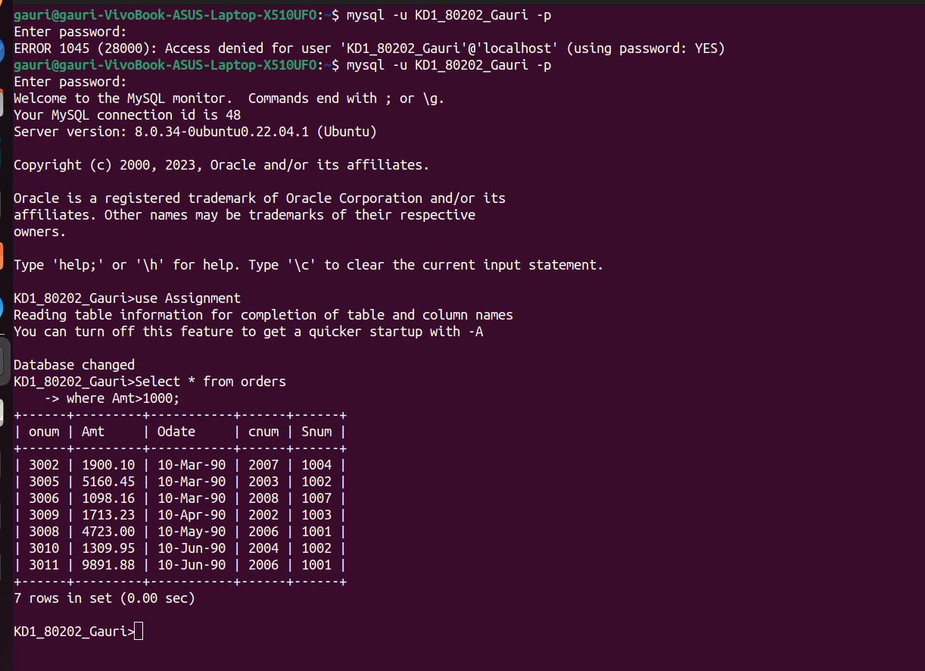

Q2.
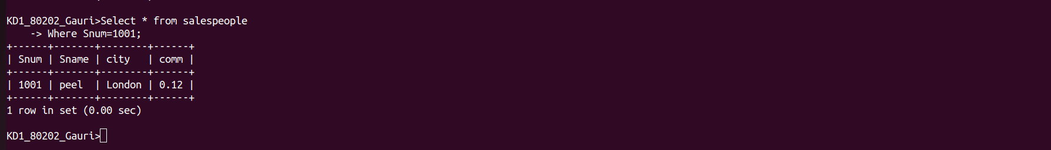

Q3.

Q4.
